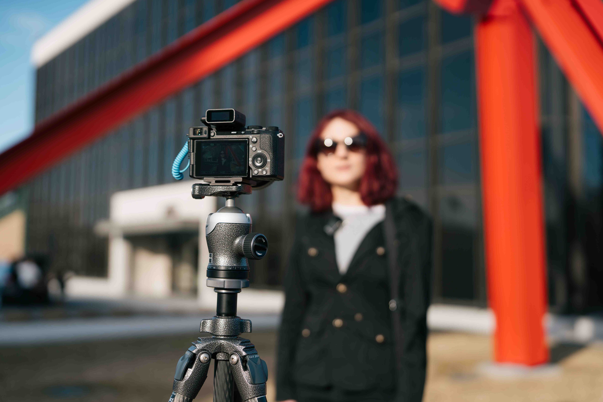

Sennheiser présente le micro Profile Wireless à un canal et publie une mise à jour du micrologiciel 32-bit float
Le nouveau système s'adresse aux créateurs en indépendants, tout en laissant aux utilisateurs la possibilité de passer à une version supérieure.

Wedemark, 14 mai 2025 - Sennheiser a annoncé aujourd'hui une version à un canal de sa solution de microphone tout-en-un Profile Wireless 2,4 GHz. Ce système à un seul microphone se présente sous la forme d'un sac compact et comprend un second câble de chargement USB au lieu de la barre de chargement de la version à deux canaux lancée à la fin de l'année 2024. Conçue pour être légère et ultra-portable, cette version à un canal couvre les scénarios d'utilisation typiques des créateurs solo, tout en permettant une extension ultérieure du système en incluant le même récepteur à deux canaux que le système Profile Wireless à deux canaux. Par ailleurs, une mise à jour du micrologiciel 32 bits pour tous les systèmes Profile Wireless est disponible en téléchargement sur le site Web de Sennheiser à partir d'aujourd'hui.

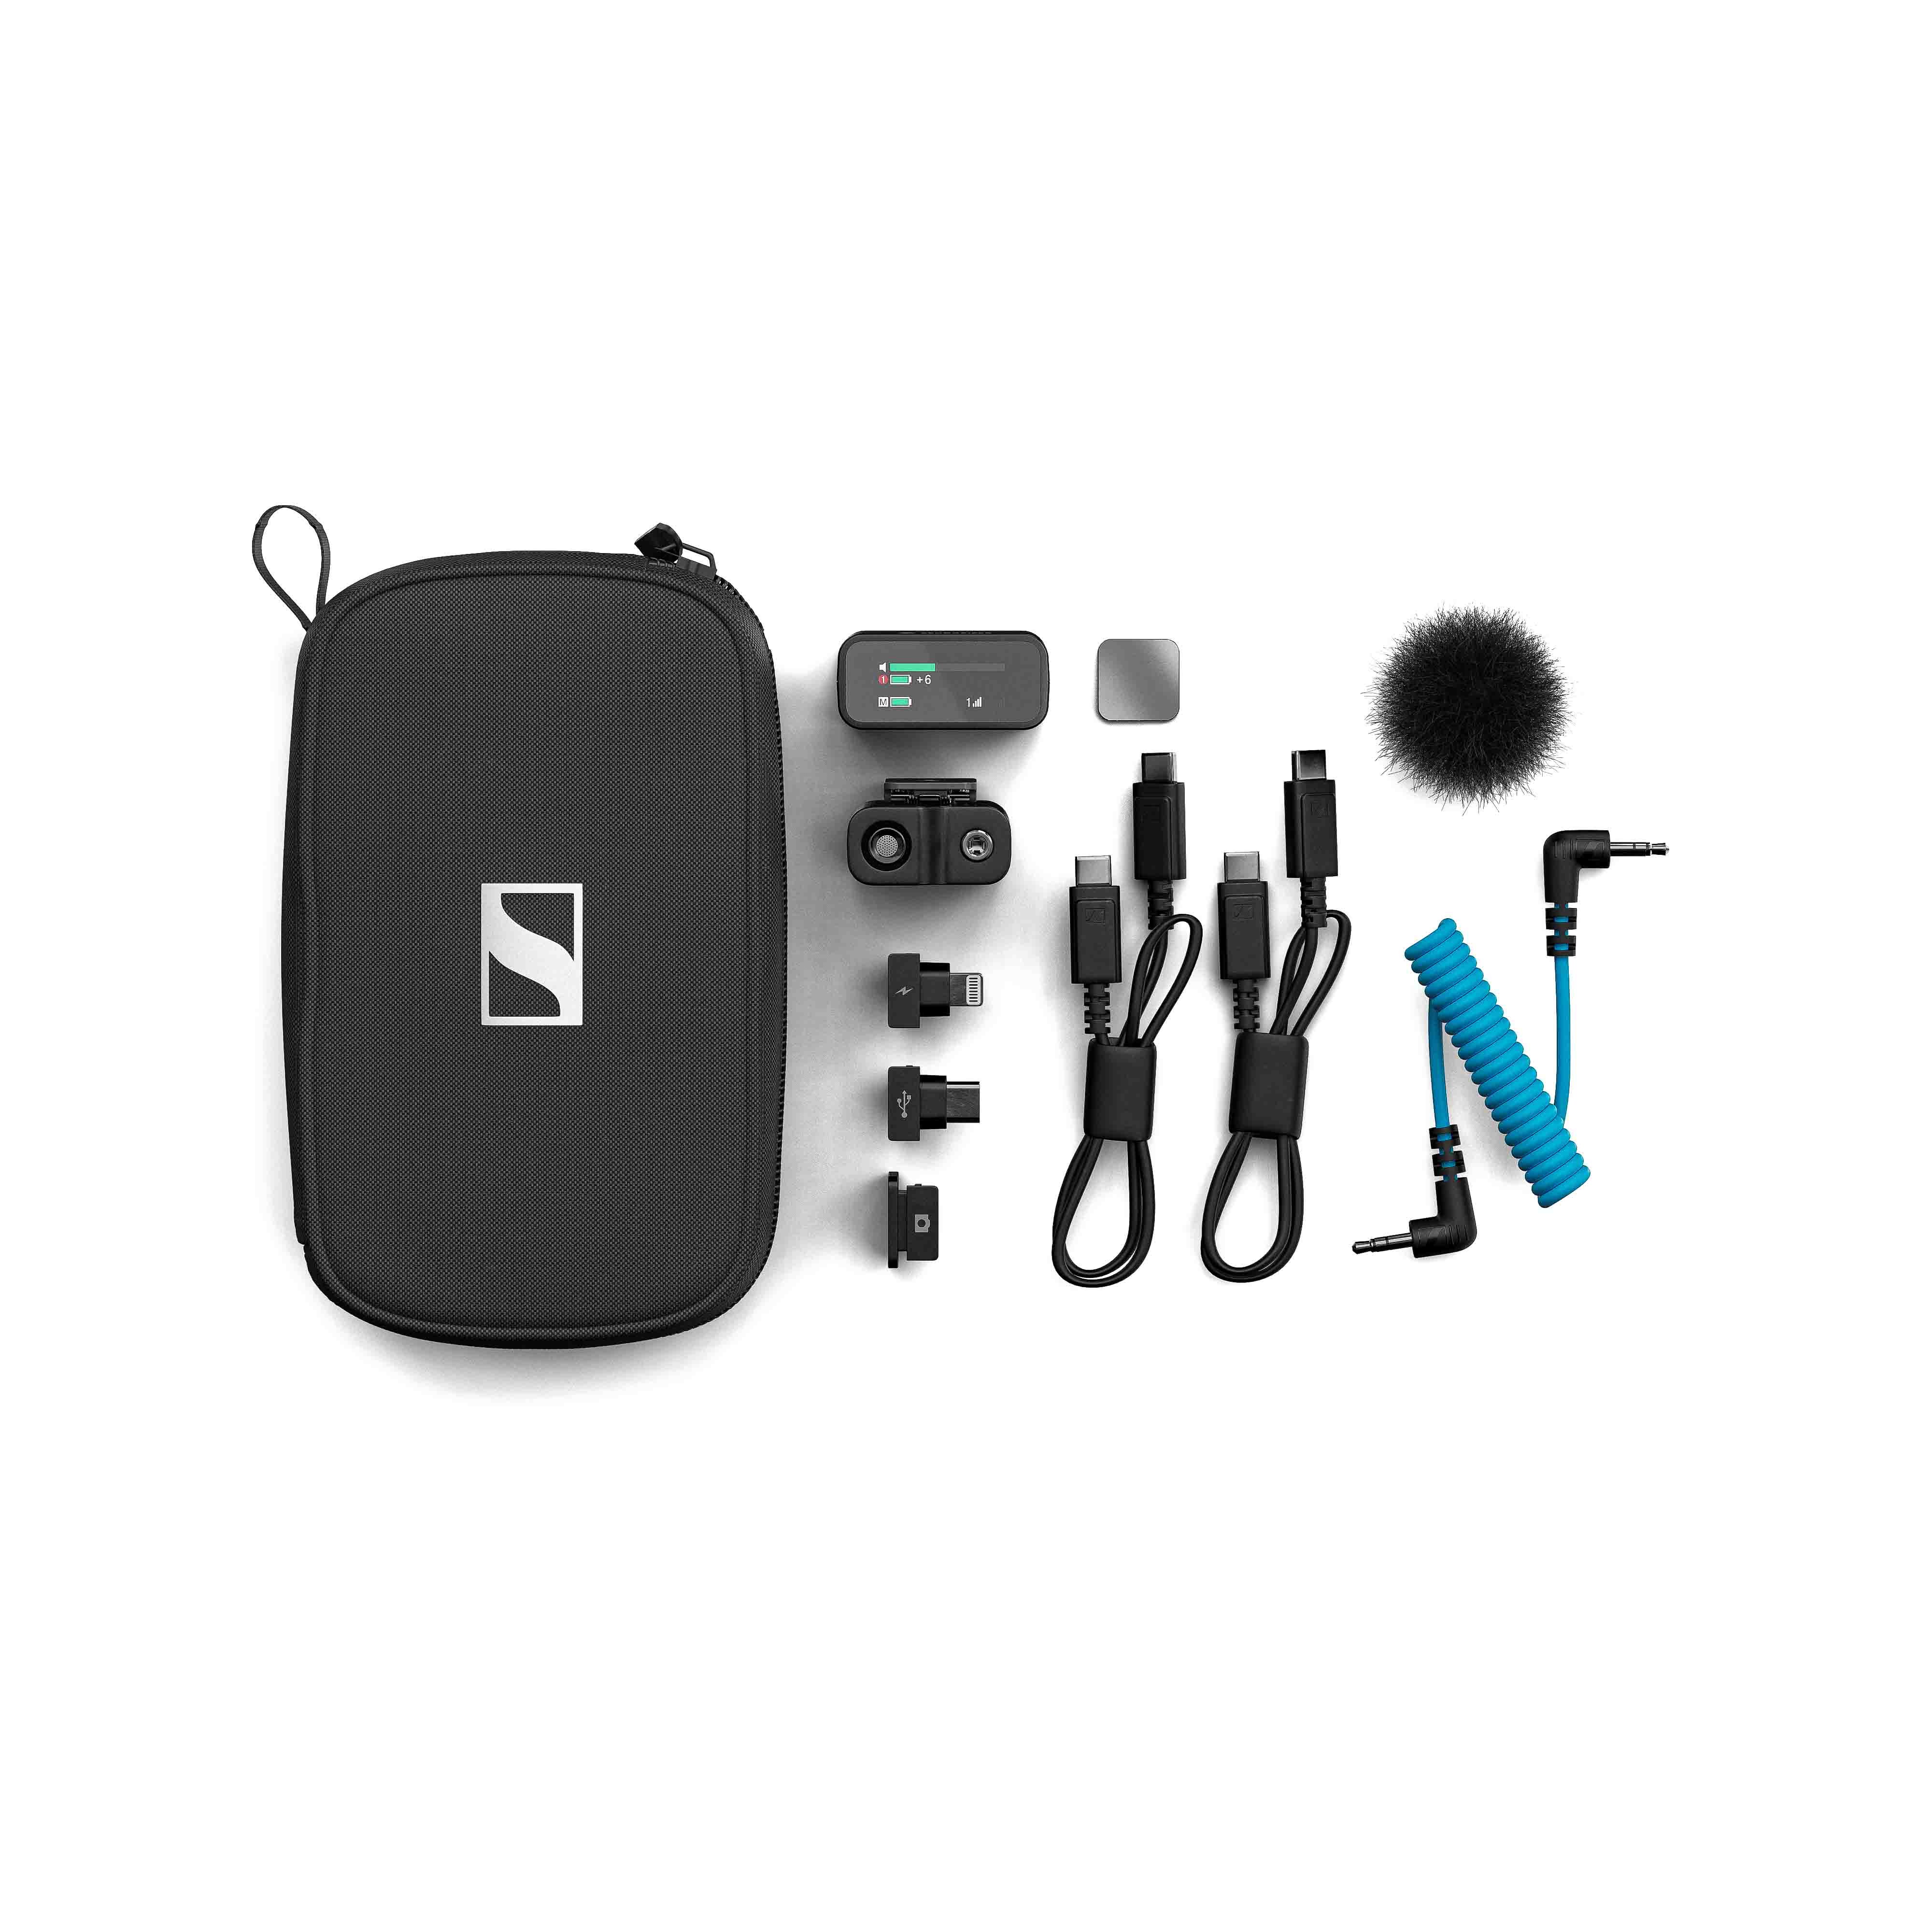 | Le système de micro à un canal Profile Wireless comprend un micro à clipser avec mini bonnette et support magnétique, un récepteur à deux canaux, deux câbles USB, des adaptateurs USB-C et Lightning, un câble pour appareil photo et un adaptateur pour montage sur sabot

Version simplifiée à un canal
"Après l'énorme succès du système Profile Wireless à deux canaux, nous nous adressons maintenant au créateur solo, qui n'a pas besoin de l'ensemble complet à deux canaux, mais qui souhaite plutôt économiser du poids et du coût tout en conservant la qualité audio Sennheiser ", déclare Hendrik Millauer, chef de produit Broadcast & Film chez Sennheiser. "Le Profile Wireless à un canal est également idéal pour l'utilisateur occasionnel qui cherche un micro sans fil à brancher sur son ordinateur portable, par exemple".

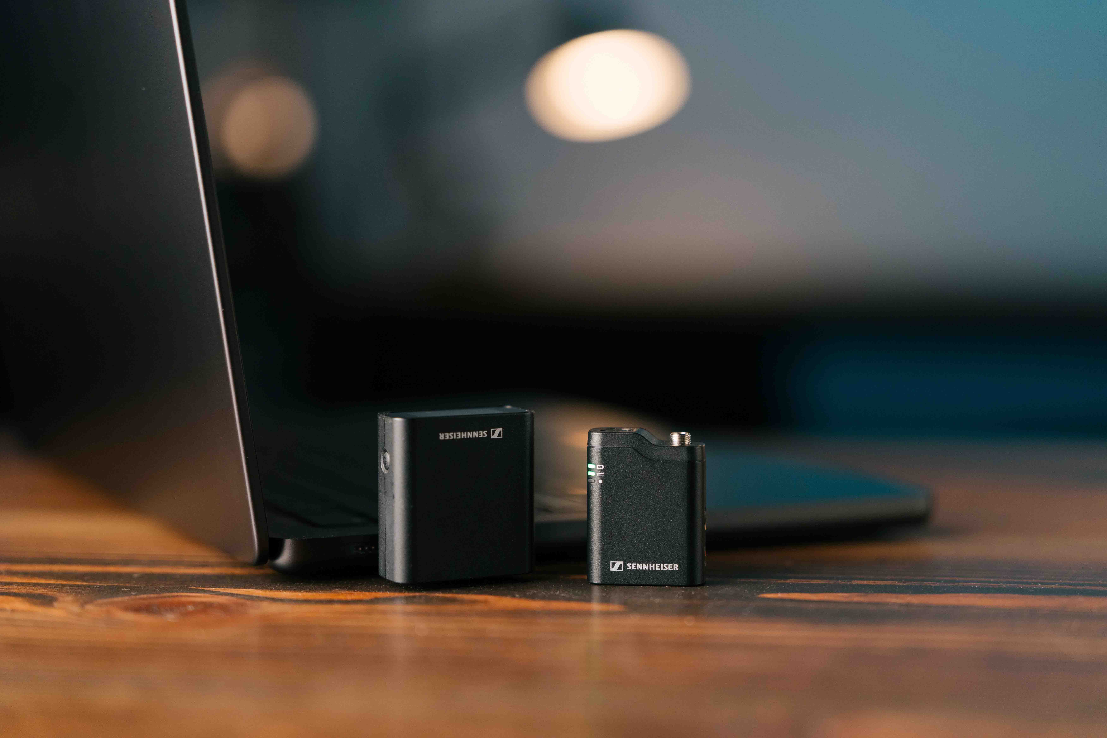 | Profile Wireless 1-channel est également une solution idéale pour les utilisateurs à la recherche d'un micro sans fil pour leur ordinateur portable.

Tout comme la version à deux canaux, le système solo est rapide et facile à installer - aucune application n'est nécessaire. Il peut être utilisé sur des caméras, avec des smartphones et des ordinateurs, et peut être combiné avec un micro-cravate externe ou même utilisé pour créer une perche sans fil. Le micro a une autonomie de sept heures et 16 Go de mémoire pour 30 heures d'enregistrement interne.
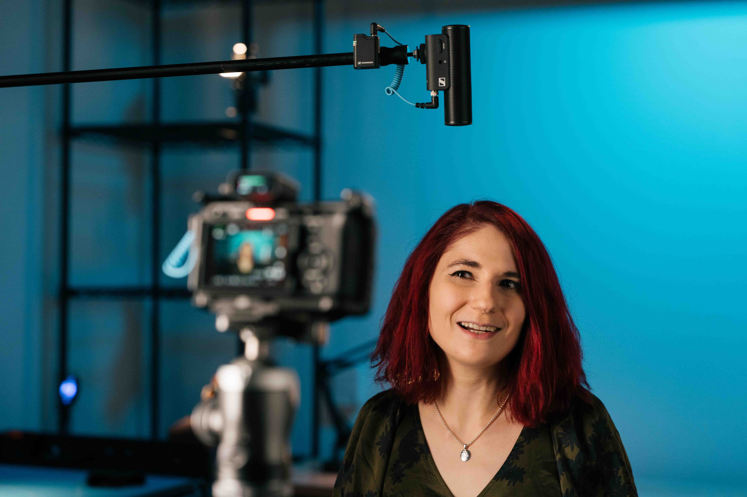 | Profile Wireless peut également être utilisé pour créer une perche sans fil, ici en combinaison avec un mini-micro canon MKE 400.

Le système de microphone Profile Wireless à un canal est livré dans une pochette robuste qui comprend le microphone à pince avec mini bonnette et support magnétique, un récepteur à deux canaux, deux câbles USB , des adaptateurs USB-C et Lightning, un câble pour appareil photo et un adaptateur pour montage sur chaussure. Comme tous les composants de Profile Wirelesss peuvent également être achetés séparément, rien n'empêche d'étendre ultérieurement le système à deux canaux.

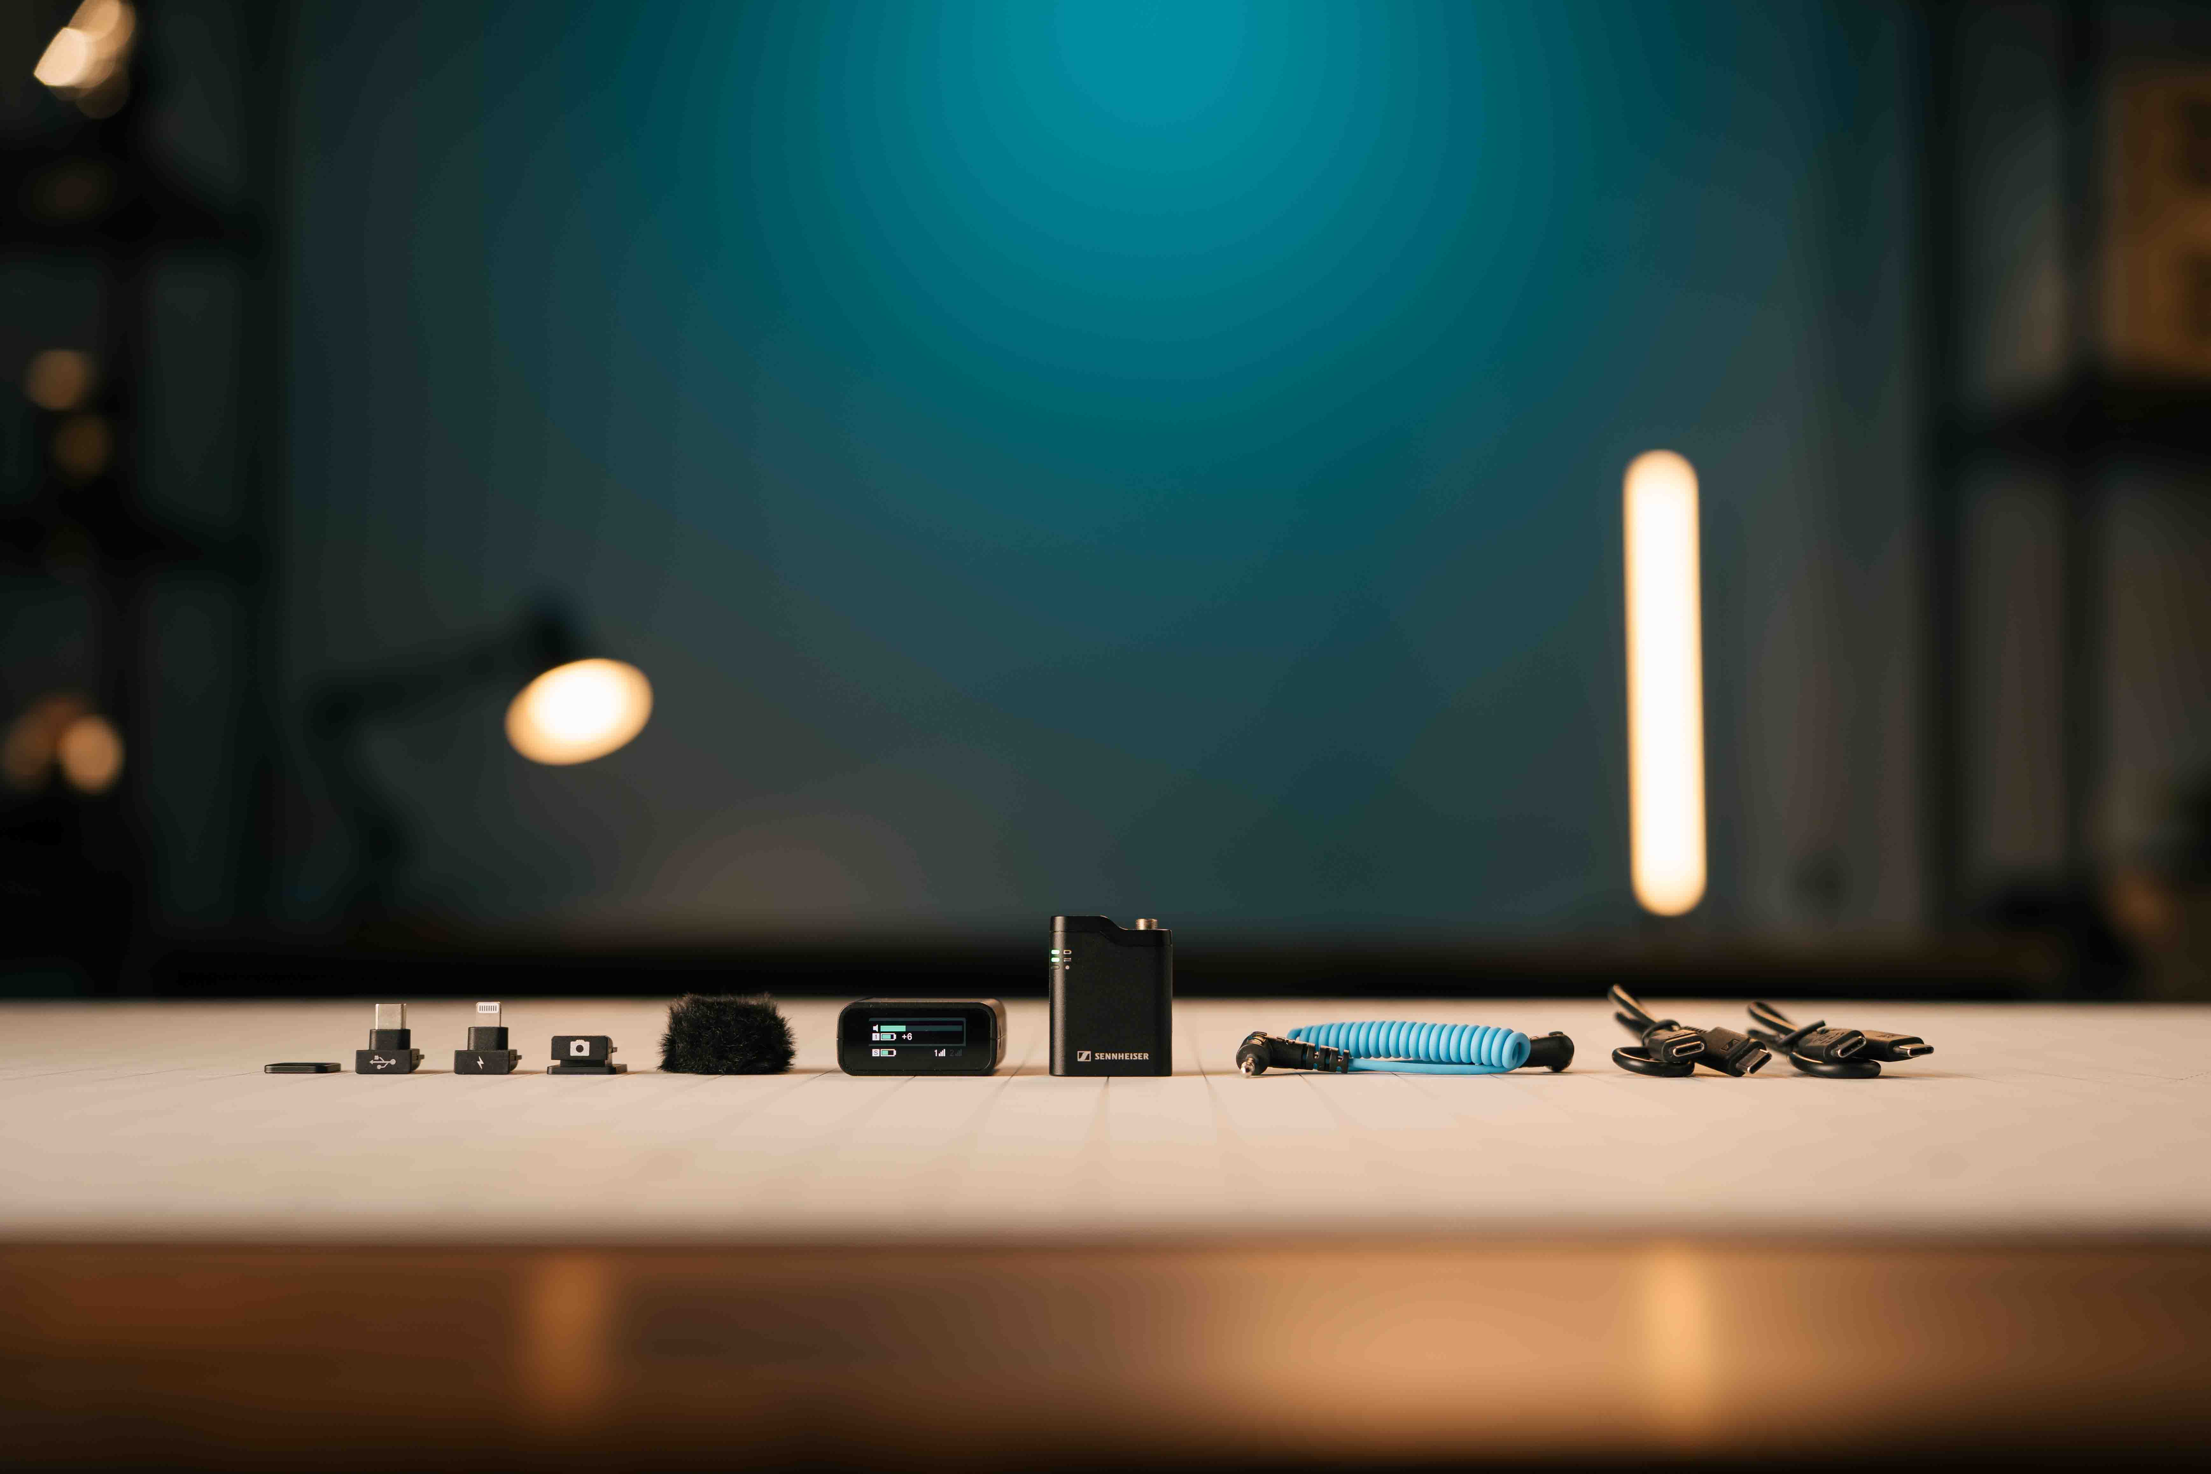

Mise à jour du flotteur 32 bits pour Profile Wireless
"Avec la dernière mise à jour du micrologiciel Profile Wireless, nous répondons à la demande des utilisateurs pour une fonctionnalité de flottement 32 bits", déclare M. Millauer. "Cela permettra aux créateurs d'enregistrer avec une plage dynamique extrêmement élevée et les aidera récupérer les parties audio coupées.

Pour l'enregistrement flottant 32 bits, Profile Wireless combine les signaux audio des deux convertisseurs A/N à l'intérieur des micros Profile Wireless pour créer un seul flux audio flottant 32 bits.

Les créateurs qui préfèrent l'enregistrement 24 bits en raison de sa faible consommation de mémoire ont toujours la possibilité de désactiver l'enregistrement flottant 32 bits et d'activer le mode canal de sécurité. Ce dernier émet une version -6dB de l'audio en plus du niveau sonore d'origine, ce qui permet d'éviter l'écrêtage

Pour mettre à jour leur système Profile Wireless avec la version V4.1.0 du micrologiciel, les créateurs sont invités à se rendre sur le site www.sennheiser.com/profilewireless . Sous la rubrique Téléchargements, ils trouveront diverses mises à jour de micrologiciels pour Mac et PC, ainsi qu'un outil intelligent qui les guidera tout au long du processus de mise à jour pour le récepteur et le(s) émetteur(s). Veuillez noter que les premiers lots du micro Profile Wireless à un canal doivent également être mis à jour avec la version V4.1.0 du micrologiciel.

Millauer conclut : "Avec l'ajout du système à un canal et de l'enregistrement flottant 32 bits, le Profile Wireless devient l'outil le plus polyvalent pour les créateurs qui accordent de l'importance à un son d’excellence et le considèrent comme un facteur clé de différenciation pour un contenu de qualité."

Le micro Profile Wireless à un canal est disponible dès aujourd'hui au prix de 199 EUR (MSRP), 199 USD (MAP) ou 169 GBP (MSRP)

(Fin)

Les images en haute résolution accompagnant ce communiqué de presse et des photos supplémentaires peuvent être téléchargées ici.

À propos de la marque Sennheiser
Nous vivons et respirons l'audio. Nous sommes animés par la passion de créer des solutions audio qui font la différence. Construire l'avenir de l'audio et apporter des expériences sonores remarquables à nos clients - c'est ce que la marque Sennheiser représente depuis plus de 75 ans. Alors que les solutions audio professionnelles telles que les microphones, les solutions de réunion, les technologies de diffusion en continu et les systèmes de contrôle font partie des activités de Sennheiser electronic SE & Co. KG, les activités liées aux appareils grand public tels que les casques, les barres de son et les appareils auditifs à amélioration vocale sont gérées par Sonova Holding AG sous la licence de Sennheiser.

www.sennheiser.com
www.sennheiser-hearing.com

Contact presse Global Pro Audio
Stephanie Schmidt
stephanie.schmidt@sennheiser.com
+49 (5130) 600 - 1275

